ПРИМЕР РАЗДЕЛА КОНЦЕПТУАЛЬНОЙ МОДЕЛИ ДИСПЕТЧИРОВАНИЯ ПРОИЗВОДСТВА
Оглавление
ПРИМЕР РАЗДЕЛА КОНЦЕПТУАЛЬНОЙ МОДЕЛИ ДИСПЕТЧИРОВАНИЯ ПРОИЗВОДСТВА 1
Схема диспетчирования производства 1
1. Приемка в работу этапов производства и назначение ответственного мастера 3
2. Формирование документа Операция 4
3. Передача операции на исполнение 5
4. Исполнение производственной Операции 6
5. Приемка ОТК 7
6. Сдача операции и регистрация трудозатрат 8
7. Регистрация результатов этапа производства 9
8. Создание первичных документов исполнения этапа 11
Особенности планирования локальным диспетчером учета параллельного выпуска 12
Состав изменений в бизнес-процессах 13
Необходимые действия для организации работы «как должно быть» 14
Потребность в доработках 1С:ERP: 15

Схема диспетчирования производства
Термины и определения:
Деталь | Изготавливается собственными силами или силами кооператоров из исходного стратегического материала (металл). Выпуск требует исполнение цикла операций Заготовки, но не является результатом сборки из более мелких деталей. Всегда имеет свой чертеж с присвоенным ему уникальным номером и является результатом выпуска по этапу (переделом/полуфабрикатом), который будет использован как материал в Сборочных узлах (переделах высшего порядка) или в Изделии.
Изделие | Готовая продукция – предмет строки Заказа клиента и Заказа на производство
Сборочный узел | Передел (полуфабрикат) не имеющий в производственном цикле операций Заготовки, являющийся результатом сборки-сварки Деталей.
Производственное подразделение | Центр финансовой и материальной ответственности с оформленным штатом сотрудников. По производственному подразделению ведется учет потребления материалов и выпуска продукции. Так как сейчас нет в производстве учет потребления и выпуска по производственным участкам – все производство является одним подразделением завода
Технологическая операция | НСИ операции, выполняемой на одном конкретном станке, конкретной бригадой (рабочим), конкретное количество раз. На технологическую операцию нормируется общее время исполнения, = машино-часы + время ПЗ (подготовительно-заготовительное). Контроль ОТК, маркировка, технологический отстой и создание программы для ЧПУ также являются технологическими операциями и вносятся в Технологическую карту.
Технологическая (маршрутная) карта | НСИ последовательности операций по Этапу производства. На операцию в технологической карте можно задать норматив трудозатрат, потребления материалов и выпуска.
Производственная операция | Документ, фиксирующий факт исполнения технологической операции по Технологической карте Этапа производства. По Производственной операции фиксируются факт трудозатрат, на заготовительные операции указывается списание материала и выпуск возвратных отходов раскроя, а на заключительную – выпуск детали или сборочного узла
Цикл технологических операций | Операции, производимые на одном участке производства: Заготовительный, Механической обработки, Термообработки, Механической обработки, Сборочно-сварочный, Получения покрытий, Балансировочный
Направление выпуска | ЦФО – получатель выпуска:  - Производственное подразделение – выпуск остается в НЗП, на него не считается себестоимость, использование выпуска на следующем переделе не требует оформления передачи в производства  - Склад – выпуск попадает на учет партий на складах, по нему считается себестоимость, передача на следующий передел осуществляется путем списания со склада Требованием-накладной  По регламенту принято осуществлять выпуск всегда на склад, так как при увеличении мощностей производства одна и та же деталь или сборочный узел может быть списан со склада под разные Заказы на производство.
Серия | Идентификатор партии поступления ТМЦ (от поставщика или с производственной линии на склад). На предприятии будет вестись серийный учет ТМЦ, участвующем в производстве: материалов, полуфабрикатов, готовой продукции. Для серий материалов будут регистрироваться в системе сертификаты качества (с указанием номера плавки металла). Прослеживаемость состава изделия и его деталей и сборочных узлов вплоть до исходного материала определено требованиями iso 38/34

Диспетчирование производится целиком на стороне Руководителя производства (локального диспетчера) под контролем Диспетчера.
Внимание!!! На все Детали и Сборочные узлы создаются отдельные чертежи со спецификациями и технологическими нормативами. Этап производства, созданный по чертежу Диспетчером, должен содержать не только окончательную спецификацию с технологическими картами, но и присоединенный чертеж. Также, к спецификации должны быть прикреплены промежуточные чертежи на раскрой.
Исключения, когда к спецификации этапа не присоединен чертеж – это спецификации на простые детали типа ровных отрезов металла.
Циклы технологических операций не имеют отражения в учете, следовательно - не автоматизируются. Выпуск переделов изготовления детали или сборочного узла, такие как: раскрой, гнутая заготовка, заготовка после механообработки не учитываются и не создаются как номенклатура. Следовательно, выпуск и списание материалов производится только по Этапу производства в целом. Контроль нахождения заготовки под Деталь или Сборочный узел на участках производства осуществляется за счет учета выполнения технологических операций. Следовательно, все производство воспринимается, как единое производственное подразделение и нахождение заготовки на чьей-либо ответственности (месте расположения в НЗП) определяется только по ответственному за текущую техоперацию.
Роли
Роль | Основные функции
Директор производства | Общий контроль хозяйственной деятельности завода.
Диспетчер | Обеспечение Заказов клиентов Заказами на производства. Планирование этапов производства по Заказам на производство, контроль их исполнения и обеспечения материалами
РП (руководитель проекта) производства | Управление и учет результатов исполнения Этапов производства. Согласование сроков этапов при отклонении от плана производства, отражение отклонений в выпуске и потреблении материалов по данным бумажных отчетов Исполнителей (или АСУ ТП), ведет учет выработки по рабочим и бригадам.
Мастер | Внутрицеховая организация. Формирование сменно-суточных заданий на рабочие центры и бригады.
Исполнитель | Не участвует в учете в системе. Отражает результат своей деятельности не в системе, а на бумажных носителях (или АСУ ТП).
ОТК | Приемка по качеству результатов выпуска по Этапам производства и операциям.

В Модели описаны 2 варианта ведения пооперационного учета:
- С помощью эксплуатации автоматизированного Рабочего места исполнителя, позволяющего рабочему напрямую в системе регистрировать результаты исполнения Производственных операций в режиме on-line (см. п. Потребность в доработках)
- С помощью ручного учета по бумажной документации, при котором исполнителем Производственных операций учет ведется только в бумажных документах, а его результат отражается мастером в системе при приемке документации от исполнителя.

Приемка в работу этапов производства и назначение ответственного мастера
Исполнитель: Руководитель проекта производства
Контроллер: Директор производства и Диспетчер
Система: ERP
Функция: подготовка данных для Мастера по производству Детали или Сборочного узла
Объект системы: Этап производства

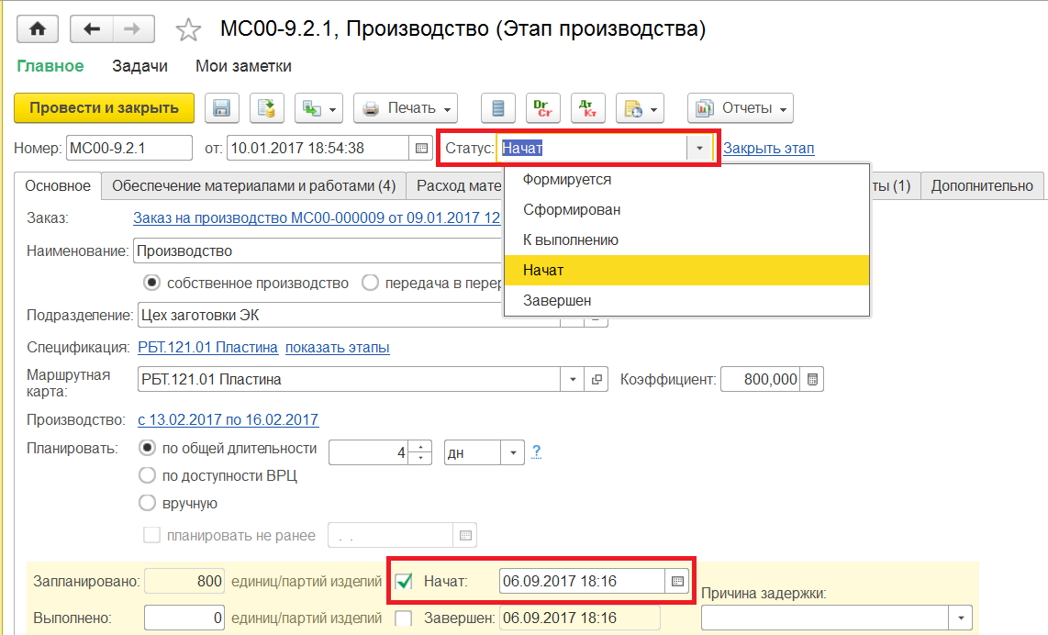
- Уточняет наличие материалов на цеховых складах и выполнение предыдущих этапов (можно посмотреть по кнопке Отчеты прямо из этапа)
- Уточняет плановые даты Производства
- Устанавливает статус Начат, если все предыдущие этапы выполнены и материалы присутствуют. Статус обозначает начало планирования Этапа самим производственным подразделением.
- Печатает «Задание на производство», если нужно по этапу печатает «Требование-накладную» (форму см. Приложении)
- Заполняет поле Ответственный назначенным мастером

Формирование документа Операция
Исполнитель: Мастер
Контроллер: Руководитель проекта производства
Система: ERP
Функция: Аналогично заполнению Руководителем производства списка операций с привязкой к чертежу в Excel и распределению их на сотрудников и даты.
Объект системы: Документ Производственная операция
Внимание!!! Документы создаются последовательно. Только после отметки о выполнении первой можно создать вторую.
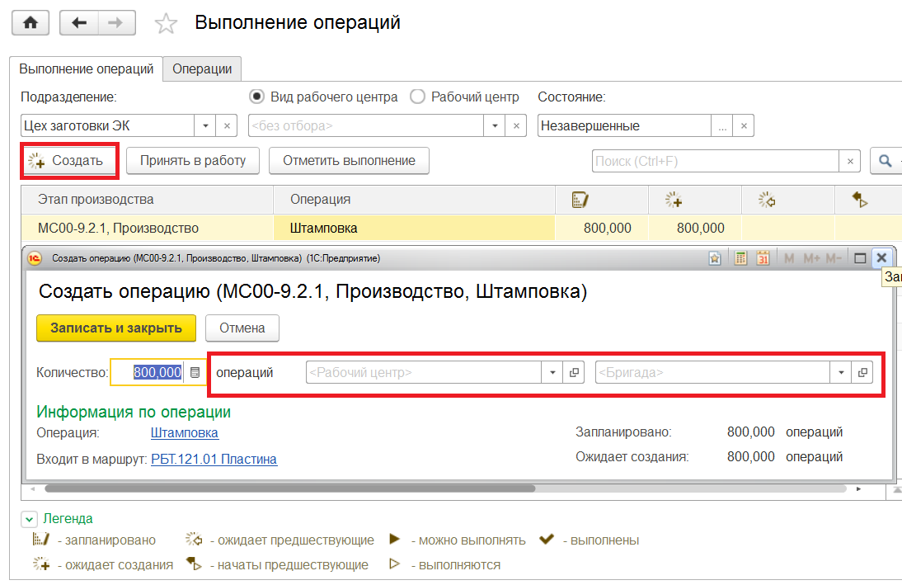
Указать бригаду и конкретный рабочий центр (если в тех.карте технологом был указан вид рабочего центра, а не конкретный рабочий центр). Уточнить конкретную дату и время начал операции.
Настройка системы:
В подразделении, выполняющем этап должен быть установлен признак пооперационного планирования.
Будет осуществлена доработка, позволяющая в процессе создания документа Производственная операция автоматически контролировать занятость рабочего центра, указанного в документе. Также, будет разработан отчет, по которому можно будет контролировать занятость РЦ по датам:
РЦ |  | 01.10 | 02.10 | 03.10 | 04.10 | 05.10 | 06.10 | 07.10
Лазерный станок | свободно | 0 | 4 | 8 | 8 | 8 | 8 | 0
 | занято | 0 | 4 | 0 | 0 | 0 | 0 | 0
Гибочный станок | свободно | 0 | 8 | 8 | 8 | 8 | 8 | 0
 | занято | 0 | 0 | 0 | 0 | 0 | 0 | 0
Для корректной работы механизма контроля и корректного формирования отчета необходимо будет заполнить:
- график работы (с-по) в Производственном календаре
- график Доступности РЦ по производственному календарю (пока без дней ремонтов и планового ТО)

Передача операции на исполнение
Исполнитель: Мастер
Контроллер: Руководитель проекта производства
Система:
Вариант ручной: не эксплуатируется, передача документов и распоряжений осуществляется лично
Вариант автоматизированный: ERP + ЧПУ и мобильный интерфейс ERP для планшетов
Функция: Передача операции на исполнение бригаде (рабочему)
Ручной: Мастер передает печатные формы Исполнителю (бригадиру или рабочему). Исполнитель делает отметку при мастере в графе «Принято к исполнению»
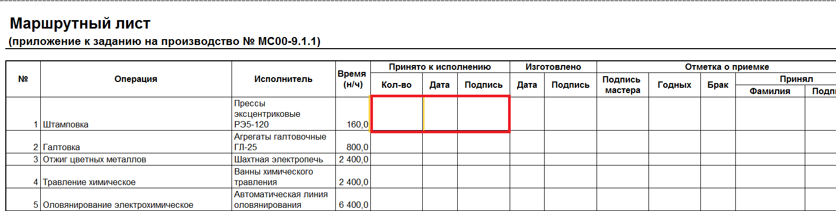
Внимание!!! Если операция последняя, а в документах, полученных от Руководителя проекта есть «Накладная на передачу готовой продукции», то она также передается Исполнителю для оформления поступления результата выпуска на склад.
Автоматизированный: осуществить импорт Производственных операций на ЧПУ.

Исполнение производственной Операции
Исполнитель: Исполнитель (Бригада или рабочий)
Контроллер: Мастер
Система:
Вариант ручной: не используется, производятся отметки в печатной форме Задание на производство по соответствующей операции
Вариант автоматизированный: ЧПУ для автоматизированных рабочих центров + мобильный интерфейс ERP для планшетов на неавтоматизированных РЦ + ручные сканеры для учета маркировки серий потребляемых материалов и этикет-принтер для маркировки полуфабрикатов и возвратных отходов, производимых на РЦ без ЧПУ (на РЦ с ЧПУ возможна маркировка прямо на станке)
Входящий документ: Задание на производство + Требование-накладная + Накладная на передачу готовой продукции
Функция: Регистрация выполнения операции, потребления материалов, возвращения отходов.
Вариант ручной:
По печатной форме, сформированной по этапу Руководителем проекта «Требование-накладная» осуществляется непосредственное получение материалов со склада вручную указывается серия материала (номер плавки по сертификату поставщика).
Внимание!!! На возвращенные отходы металла необходимо наносить маркировку, так как количество в единицах измерения не дает информации о геометрии отхода и ее необходимо кладовщику обмерить и занести в систему при передаче. В графу Возвращено вносится № маркировки. Также, при выпуске пробных образцов необходимо отразить их появление в выходных изделиях, нанести маркировку и также сдать их на склад.
Если операция является последней и результатом является выпуск по этапу, а с документами была передана «Накладная на передачу готовой продукции», то выпуск остается не в цеху, а передается на склад по накладной.
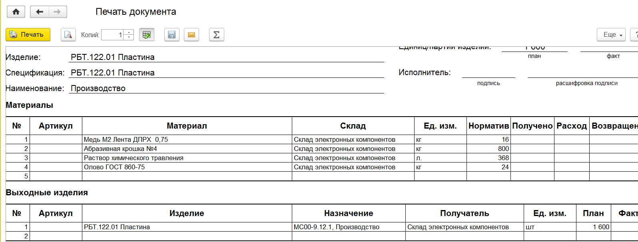
Вариант автоматизированный: Учет серий полученных материалов ведется путем сканирования маркировки. Маркировка выпускаемых заготовок ведется за счет ЧПУ раскроечного РЦ, в случае эксплуатации РЦ без ЧПУ – наклеивается этикетка из термопринтера (располагается на заготовительном участке), которая является печатной формой номенклатуры и путем доработки выводится при регистрации выполнения операции.
Начало и конец работы над операцией (как и перерывы в работе) также регистрируется в Рабочем месте иcполнителя.
Настройки системы:
Внимание! Все действия в Рабочем месте исполнителя производятся через авторизацию с персонифицированного носителя (чип-ридер или сканер EAN-13)
Маркировка закладывается как Технологическая операция в Техкарту технологом КБ еще на этапе создания ТКД. Параметры возвратных отходов при раскрое на ЧПУ изначально закладываются технологом КБ в систему в виде реквизитов номенклатуры и прилагается чертеж, параметры возвратных отходов, полученных без эекплуатации ЧПУ заносятся вручную исполнителем в интерфейсе мобильного приложения.

Приемка ОТК
Исполнитель: ОТК
Контроллер: Мастер
Система: также ручной и автоматизированный вариант.
Функция: Подтверждение качества выпуска, фиксация брака при окончании операции. Приемка ОТК осуществляется после каждой технологической операции, если она производится впервые. В случае серийного производства, приемка операции производится только Мастером, а ОТК принимает только результат последней операции по Маршрутному листу, т.е. результат выпуска Этапа производства.
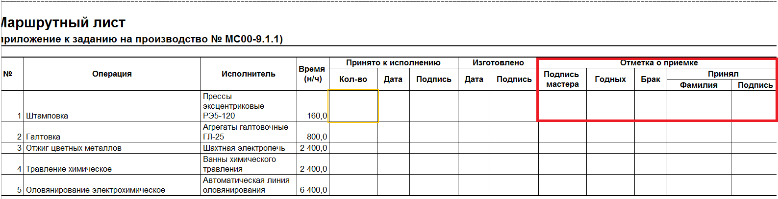
Настройки системы:
Контроль ОТК и технологический отстой перед приемкой закладывается как Технологическая операция в Техкарту технологом КБ еще на этапе создания ТКД. Ее выполнение в случае автоматизированного учета через Рабочее место исполнителя через авторизацию.
Передача на технологический отстой осуществляется Исполнителем предшествующей операции также п Рабочем месте исполнителя. Окончание технологического отстоя регистрируется исполнителем последующей операции. Если последующая операция = контроль ОТК, то окончание технологического отстоя регистрирует специалист ОТК.
Приемка сторонними организациями регистрируется в системе специалистом ОТК с соответствующим признаком, который будет создан в рамках разработки Рабочего места исполнителя.

Сдача операции и регистрация трудозатрат
Исполнитель: Мастер
Контроллер: Руководитель проекта производства
Система: ERP
Функция: Регистрация окончания операции в системе и создание следующей.
Объект системы: Документ «Производственная операция»
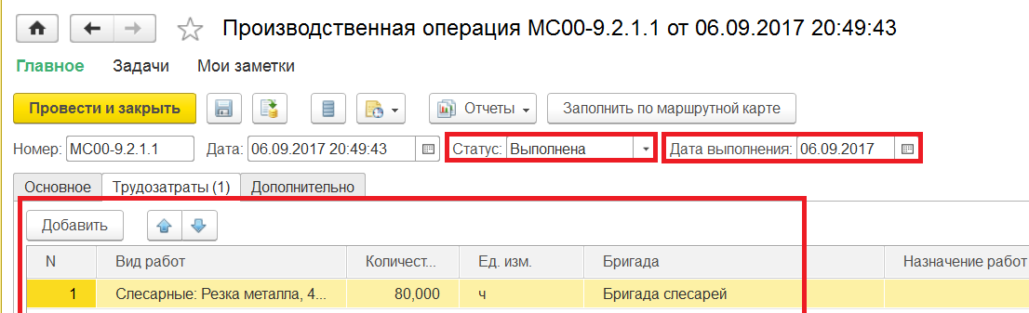
Внимание! При автоматизированном варианте учета регистрация выполнения операции не требуется, только создание и заполнение новой и импорт в Рабочее место исполнителя. Регистрация трудозатрат происходит автоматически как сумма всех временных промежутков, зарегистрированных на выполнение Производственной операции в Рабочем месте исполнителя. Также, автоматически попадает из Рабочего места исполнителя данные о сериях материалов и выпуска.
Ручной вариант:
При получении от бригады (рабочего) задания с отметкой выполнения операции и отметкой о приемке, в соответствующем документе системы нужно произвести следующие действия:
- Указать в созданном документе «Производственная операция» статус Выполнено
- Если регистрация выполнения производится неоперативно, то еще и «дату выполнения» в соответствии с датой из печатной формы Маршрутного листа
- Потребление материалов и выпуск отражаются по окончанию Этапа в целом. Так как заработная плата начисляется за весь объем работы сотрудников, вне зависимости от окончания этапа Трудозатраты заполняются оперативно прямо при регистрации операции
- Сформировать последующую операцию (см. п.2 Формирование документа Операция) и передать Задание на производство следующим исполнителям
- При необходимости исправлять брак устанавливается статус «Не выполнена» и по данной операции создается новый документ, который может быть распределен на другого исполнителя.
Внимание!!!Если операция была последней и ОТК принял выпуск по Этапу, то документы передаются Локальному диспетчеру для оформления результатов этапа.

Регистрация результатов этапа производства
Исполнитель: Локальный диспетчер
Контроллер: Диспетчер
Система: ERP
Функция: Регистрация результатов выполнения этапа
Объект системы: Документ «Этап производства»
Ручной учет:
- Заполнить расход материалов по данным заполненного Задания на производство. Для удобства можно заполнить нормативными данными и отредактировать по факту.
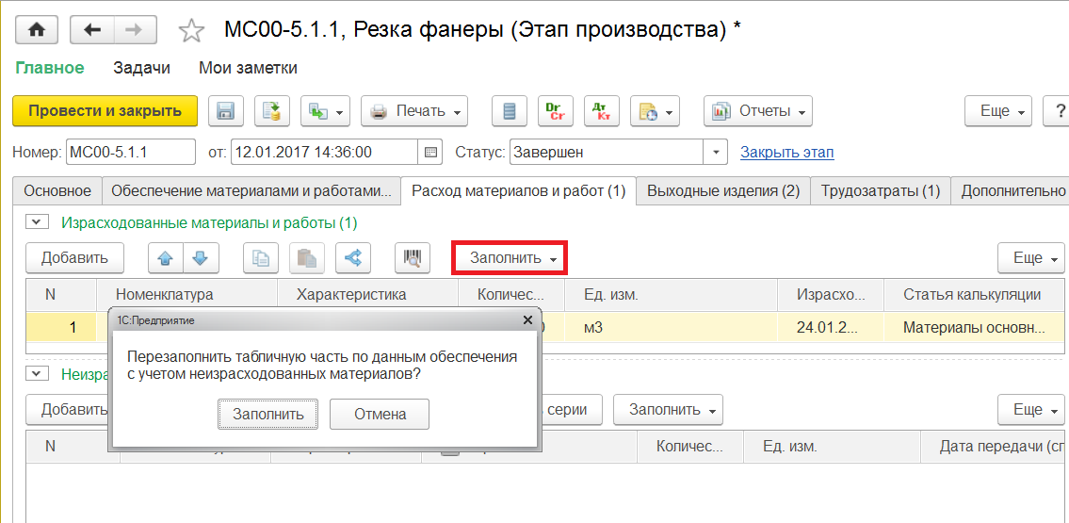
Внимание!!! Неизрасходованные материалы в данном случае не заполняются, так как неиспользованные материалы не учитываются в НЗП, а сдаются на склад (или даже изначально со склада не принимаются).
- Заполнить выпуск с учетом выпущенного брака, опытных образцов и возвратных отходов.
Внимание!!! Для заполнения брака и опытных образцов используется номенклатура детали (сборочного узла), выпускаемой по этапу, только отличного качества. Возвратные отходы должны быть заложены изначально в спецификацию со всеми габаритными параметрами и маркировкой (обрезки металла и пр.) – технологом в процессе создания ТКД создается отдельная номенклатура (элемент справочника) с указанием габаритных параметров по результату создания чертежа раскроя.
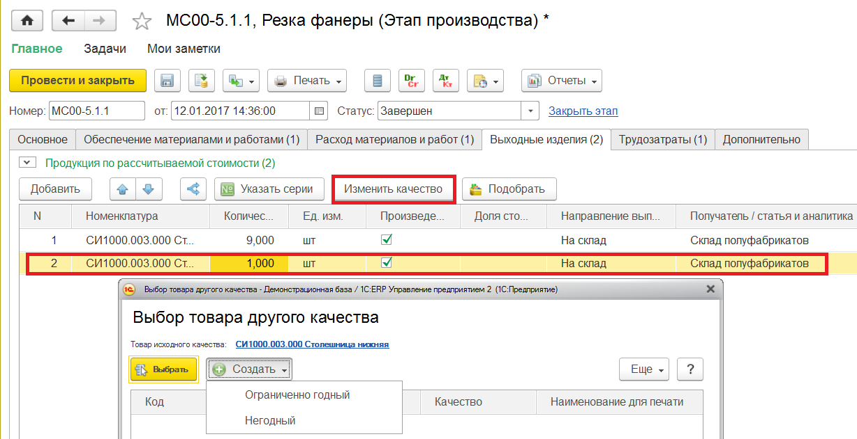
Внимание!!! Для возвратных отходов осуществляется выпуск по фиксированной стоимости, которая определяется исходя из стоимости изначального материала на единицу измерения поставщиков (для металла это кг.)
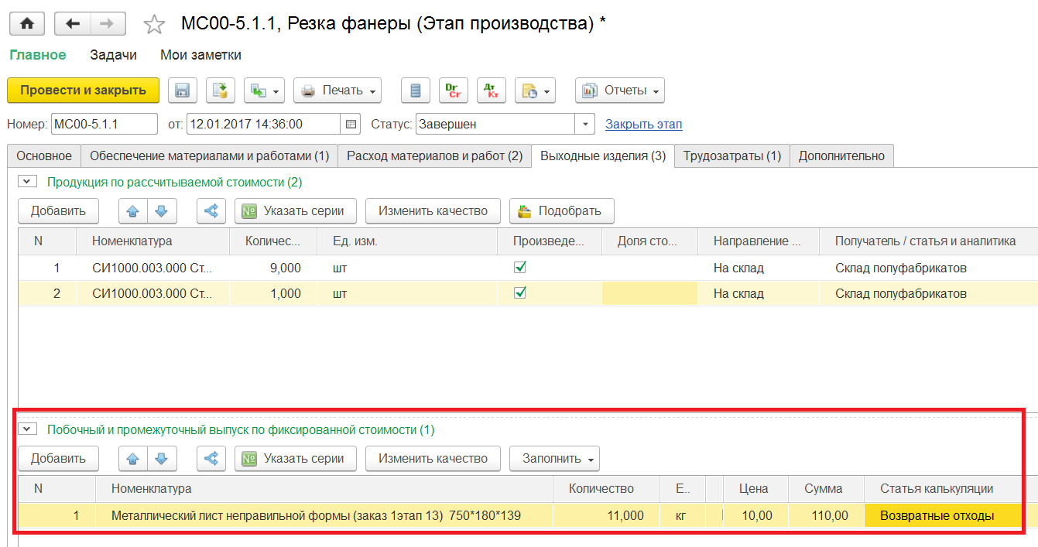
- Заполнить трудозатраты по данным заполненного Задания на производство
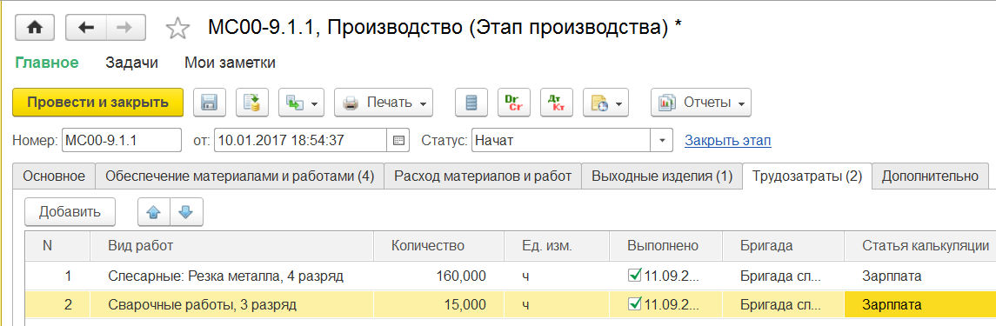
Внимание!!! Регистрация работ в период начисления заработной платы может происходить и не по закрытому Этапу производства по данным техопераций.
При автоматизированном варианте учета заполнение документа фактом из Производственных операций производится автоматически и в режиме On-line, также, как и создание первичной документации.
- Установить статус «Завершен», по которому Диспетчер контролирует соблюдение сроков Этапов производства и графика в целом по Заказу.
Настройки системы:
Для того, чтобы количественный учет Трудозатрат в Этапе производства в последствии превращался в суммовой, необходимо создать реестр видов работ и таблицу тарифных ставок на виды.

Создание первичных документов исполнения этапа
Исполнитель: Руководитель проекта
Контроллер: Диспетчер
Система: ERP
Функция: Формирование первичных документов для финансового учета и движений по складам
Требуется только при Ручном учете
Объект системы: Документы «Передача материалов в производство», «Передача продукции из производства», «Выработка сотрудников»
Создание документов осуществляется одним кликом ввода на основании Этапа производства:
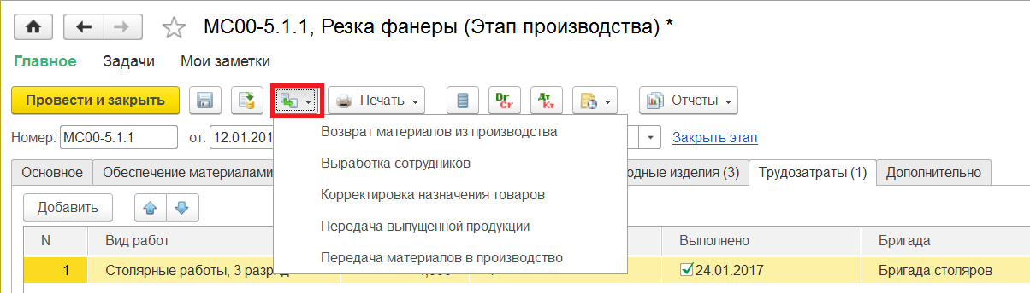
Контроль создания документов по отчету, вызываемому с формы Этапа производства «Связанные документы»
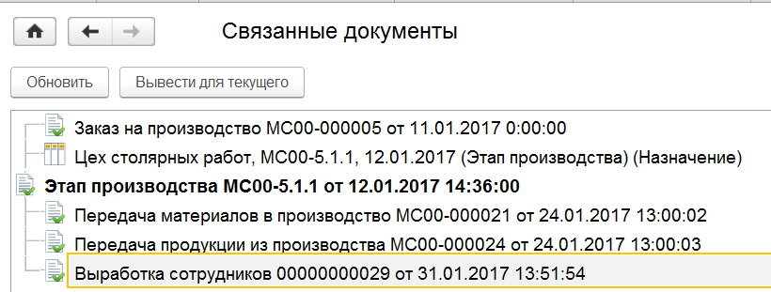

Особенности планирования локальным диспетчером учета параллельного выпуска
Параллельный выпуск в основном осуществляется на Заготовительном этапе, а именно, при операциях раскроя металла. При исполнении этих операций, одновременно в карту раскроя одного листа металла может быть заложено несколько операций по выпуску заготовок не только по разным Этапам производства одного Заказа, но и по разным Этапам разных Заказов.
Особенностью потребления материалов при параллельных операциях является то, что одна из них условно будет принята за первую и потребляет в процессе производства целый лист (отрез) металла, осуществляя выпуск не только заготовки детали, но и возвратного отхода. Операция, условно принятая за последующую, потребляет возвратный отход первой операции и осуществляет выпуск заготовки детали и возвратного отхода для условно третьей операции и т.д.
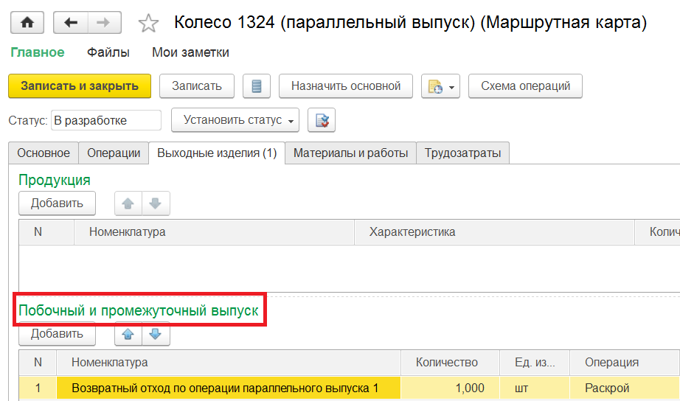
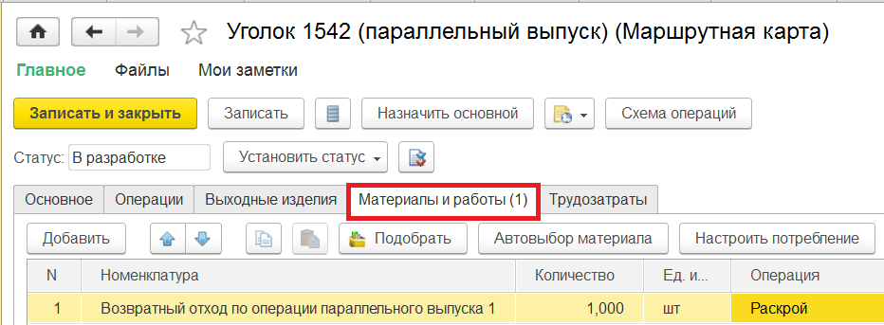
Особенностью планирования производства параллельных операций является то, что мастер должен назначить на них на всех:
- Общее время начала исполнения
- Общий рабочий центр
- Общего исполнителя
- Соотношение задания для ЧПУ к Производственным операциям в ERP = одно к многим
Особенности учета параллельных операций:
- Время, зарегистрированное в Рабочем месте исполнителя не суммируется, а является ОБЩИМ для всех операций и трудозатраты распределяются по ним равными долями.
- Серия потребляемых материалов сканируется один раз, учет виртуальных промежуточных возвратных отходов по сериям ведется автоматически.
Также, особенностью является то, что возвратные отходы при таких операциях (учитывая, что они виртуальны и тут же используются другими операциями из пакета) не маркируются.
Система ERP в релизе 2.2 не поддерживает автоматизацию связки операций при планировании и исполнении при параллельном выпуске. Для этого будет разработано 2 рабочих места:
- Создание Технологических карт с параллельным выпуском – для эксплуатации технологами КБ. Автоматическое распределение материла по технологическим картам, присоединенным к одному чертежу раскроя (будет описано в регламенте создания ТКД).
- Доработка типового рабочего места Выполнение операций – для одновременного запуска параллельных операций и назначение общих ответственных и РЦ мастером производства

Состав изменений в бизнес-процессах
- За разработку пакета документов ТКД на Заказ клиента назначается единый ответственный, он же осуществляет полный импорт КД из системы ее разработки и контролирует полноту заполнения технологических данных и данных нормирования.
- Центр компетенции и создания технологии переносится с производственной площадки в центральный офис Санкт-Петербург в отдел Конструкторского бюро.
- Центр компетенции планирования производства переносится с производственной площадки в центральный офис Санкт-Петербург в отдел Диспетчера.
- На производство возлагается функционал диспетчирования исполнения планов производства и соблюдении ТКД, а также работы с отклонениями от нормативов и планов:
- по срокам производства
- по качеству/количеству выпуска на каждом этапе производства
- по количеству потребленных материалов
- по трудозатратам
- по машино/часам
- по возвратным отходам
- по браку
- На производство возлагается ответственность за учет хранения, потребления и передачи ТМЦ между собственными ЦФО
- На производство возлагается ответственность создания сменно-суточных заданий в разрезе технологии, описанной технологом КБ, а не по собственной технологической карте в привязке к промежуточному выпуску, а не чертежу сборочного узла в целом
- Результаты промежуточного выпуска должны иметь соответствующую маркировку для упрощения учета движения между ЦФО и % наработки (хоть маркером прямо на детали под покраску):
- привязку к чертежу
- номенклатура полуфабриката текущего этапа
- Так как себестоимость выпуска состоит не только из потребляемых материалов (как основных- металл, так и вспомогательных – газ для лазера, к прмеру), но и из стоимости трудозатрат сотрудников, мотивированных на сделке (или по тарифным ставкам), а также из стоимости машино/часа (амортизации, потребления ГСМ и пр) и прочих параметров диспетчирования, то на производство возлагается ответственность за оперативную регистрацию всех перечисленных выше параметров в отчетах по сменно-суточным заданиям в разрезе Этапа
- На производство возлагается регистрация результатов приемки по качеству силами собственного ОТК каждого передела (промежуточного выпуска по этапу).
- ОТК производство по результатам фиксации неудовлетворительного результата приемки должно оповестить Диспетчера производства (сейчас решения об исправлении нигде не фиксируются и существуют только на словах). Решение/рекомендации по исправлению брака принимается инженером- технологом, если требуется, по согласованию с конструктором.
- На ОТК производства возлагается ответственность за ведение учета и регистрацию результатов экспертиз, привлеченных сторонних экспертных организаций, выявленных ими отклонений и передача рекомендаций по их исправлениям Диспетчеру.
- Планирование исправлений брака возлагается на Диспетчера (сейчас на производстве)

Необходимые действия для организации работы «как должно быть»
- Раскрой должен учитывать списание в штуках (в листах). При составлении карты раскроя
- Создать стандарты наименования этапов, чтобы они отражали привязку к индивидуальному номеру Чертежа и Заказу, а также уровень вложенности в дерево спецификаций
- Создать стандарты заведения габаритных параметров возвратных отходов для их видов (листового металла и других его видов), чтобы можно было завести их как реквизиты, обязательные для заполнения при регистрации номенклатуры возвратного отхода (к примеру: не звездочка, не осьминог, а прямоугольник)
- Создать стандарты маркировки полуфабрикатов и возвратных отходов, чтобы они отражали привязку к Этапу производства и Заказу
- Для получения понятной и грамотной структуры себестоимости (как плановой, так и фактической) должна быть продумана структура статей калькуляции для всех затрат, как номенклатурных: потребление материалов и полуфабрикатов, уменьшение на фиксированную стоимость неисправимого брака и возвратных отходов, потребление вспомогательных материалов; так и постатейных, входящих в себестоимость (к примеру: амортизация на техоперацию, электроэнергия и пр.)
- Создать реестр видов работ и таблицу тарифов на эти виды за час

Потребность в доработках 1С:ERP:
- Реализовать запуск Бизнес-процесса Задание по объекту Ресурсная спецификация.

- В печатной форме «Задания на производство» не хватает дополнительных пустых полей для заполнения материалов и операций, не запланированных по заданиям.
Создание отчетности для контроля Руководителем проекта производства, Диспетчером и Локальным диспетчером:
- Создать отчета «Рапорт по % выполнения этапов», описанный в п.6 Планирования по ТКД
- Создание «План-фактного отчета по трудозатратам на операцию и чистого машиновремени». План по данным Технологической (маршрутной) карты, факт по данным исполнения Производственных операций
- Создание отчета по «Эффективности использования рабочего времени РЦ и сотрудников», где за 100% эффективности берется время доступности РЦ (по графику работы минус ТО и ремонты) и сотрудников (график работы минус больничные и пр. отклонения от графика) за факт эффективности берется время загрузки по Производственным операциям. В отчете высчитывается % эффективности по факту в разрезе КАЖДОГО сотрудника и РЦ.
- Создать мобильное приложение или web-интерфейс для эксплуатации на планшете рабочим, которое позволит:
- Авторизоваться пользователям по персонифицированным картам (чип-ридер или сканер EAN 13)
- Регистрировать начало, паузу и окончание работы над Производственной операцией
- Автоматически считать время, потраченное на исполнение Производственной операции (за минусом пауз) и регистрировать его как значение трудозатрат
- Регистрировать серии потребляемых материалов и серии выпуска по данным ручного сканера в Производственных операциях
- Распределять трудозатраты на операции параллельного выпуска, автоматически генерировать серии виртуальных возвратных отходов при параллельных операциях
- Регистрировать передачу заготовки на технологический отстой (как техоперацию)
- Инициировать процедуру формирования Первичной документации при выполнении операций имеющих материальное потребление или выпуск
- Отсылать задание на печать на этикет-принтер
- Отметить признак исполнения операции сторонними компаниями (в случае приемке и сертификации качества сторонней экспертной организацией).
- Необходимо автоматизировать процедуру формирование документов первички:
- При выполнении Операции, в которой указано потребление материалов, необходимо: установить в обеспечении материалов по этапу действие «Отгрузить», подставить данные серии по результатам занесенных в Рабочее место исполнителя (ручным сканером) и сформировать вводом на основании этапа документ «Передача материалов в производство». Процедура проведения документа должна быть запущена хотя бы с секундной разницей, чтобы система смогла по операции осуществить распределение производственных затрат из НЗП.
- При выполнении Операции, в которой указан выпуск возвратных отходов и/или полуфабрикатов необходимо: сформировать вводом на основании Этапа производства документ «Передача выпущенной продукции».
- Автоматизировать расчет времени в днях этапа проекта, как описано в Настройках системы п.4 Уточненного планирования по ТКД.

